**Introducción**

En el paradigma orientado a objetos existen dos propiedades muy importantes, las cuales son herencia y polimorfismo. El polimorfismo es una cualidad que tienen los objetos de responder al mismo mensaje de manera distinta, para ello se pueden usar las interfaces que desarrollan múltiples acciones, aunado a esto, existe la sobrecarga que nos da la posibilidad de nombrar de manera igual a los distintos comportamientos que se llevan a cabo en la misma clase, con la condición de que sus argumentos sean diferentes, también existe la sobreescritura, la cual está relacionada con la herencia (se explicará más adelante), se le puede sacar provecho cuando no se conoce el código fuente de algún método de la superclase. La herencia es la capacidad que se tiene de poder transmitir las características y comportamientos de una clase padre a las subclases hijas, cuando se produce la herencia las subclases tienen acceso a todos los miembros público de la clase padre.

**Desarrollo**

Aa

Aa

Aa

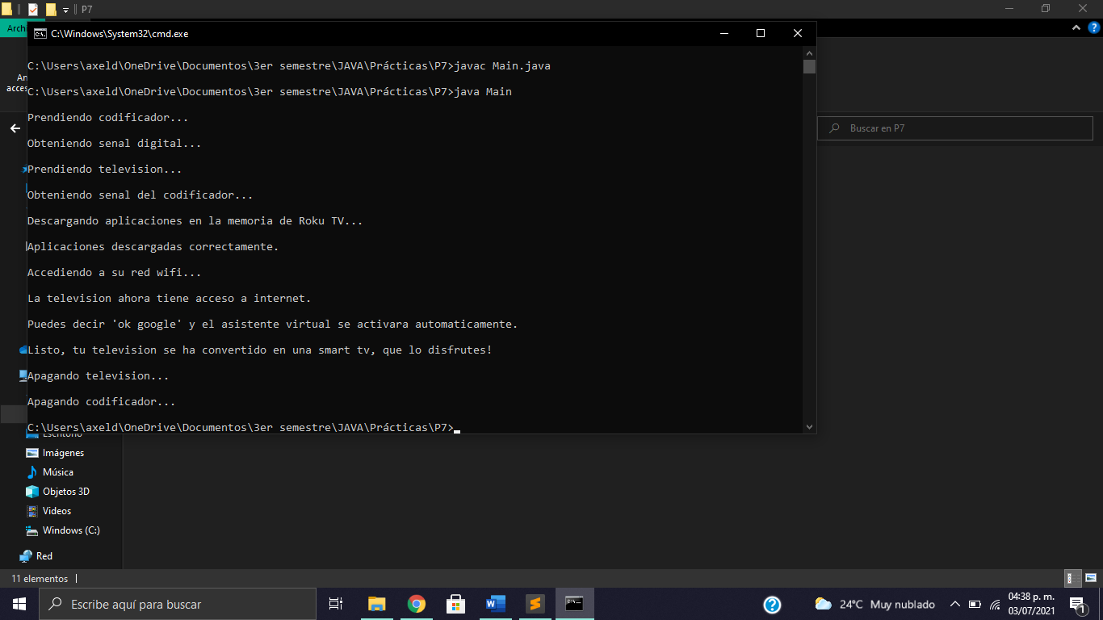

**Conclusión**

Aa

Aa

Aa

**Referencias**

Aa

Aa

Aa